**Dateiverwaltung mit Windows7**



Erste Schritte mit PowerPoint 2010

Bromann Peter

PC & Online Treff Kleiner Heuberg

07.07.2015

Erste Schritte mit PowerPoint 2010

[[Alle ausblenden](javascript:AlterAllDivs('none');)Alle ausblenden](javascript:AlterAllDivs('none');)

Mit Microsoft PowerPoint 2010 können Sie visuell beeindruckende Präsentationen mit Text, Grafiken, Fotos, Videos, Animationen und vielen weiteren Elementen gestalten. Nachdem Sie Ihre PowerPoint 2010-Präsentation erstellt haben, können Sie sie persönlich oder über das Internet vorführen oder aber die Dateien für andere Personen freigeben.

# Grundaufgaben in PowerPoint 2010

Nachstehend werden einige Grundaufgaben beschrieben, die Sie in PowerPoint 2010 ausführen können.

Weitere Informationen, wie eine Präsentation vom Anfang bis zum Ende erstellt wird, finden Sie unter Erstellen einer einfachen PowerPoint-Präsentation.

**In diesem Abschnitt**

Erstellen einer neuen Präsentation

Öffnen einer Präsentation

Speichern einer Präsentation

Einfügen einer neuen Folie

Hinzufügen von Formen zur Präsentation

Anzeigen einer Bildschirmpräsentation

Drucken einer Präsentation

Tipps zum Erstellen einer wirkungsvollen Präsentation

# Erstellen einer neuen Präsentation

Führen Sie folgende Schritte aus, wenn Sie eine neue Präsentation erstellen möchten:

1. Klicken Sie in PowerPoint 2010 auf die Registerkarte **Datei**, und klicken Sie dann auf **Neu**.
2. Klicken Sie auf **Leere Präsentation** und dann auf **Erstellen**.

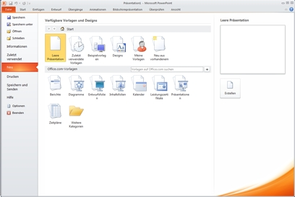

# Öffnen einer Präsentation

Führen Sie folgende Schritte aus, wenn Sie eine vorhandene Präsentation öffnen möchten:

1. Klicken Sie auf die Registerkarte **Datei**, und klicken Sie dann auf **Öffnen**.
2. Wählen Sie die gewünschte Datei aus, und klicken Sie dann auf **Öffnen**.

 Hinweis    Standardmäßig zeigt PowerPoint 2010 im Dialogfeld **Öffnen** nur PowerPoint-Präsentationen an. Wenn Sie Dateien anderen Typs anzeigen möchten, klicken Sie auf **Alle PowerPoint-Präsentationen**, und wählen Sie den Typ der anzuzeigenden Dateien aus.

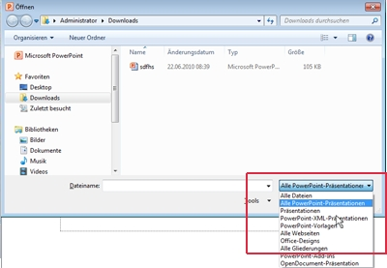

# Speichern einer Präsentation

Führen Sie folgende Schritte aus, wenn Sie eine Präsentation speichern möchten:

1. Klicken Sie auf die Registerkarte **Datei**, und klicken Sie dann auf **Speichern unter**.
2. Geben Sie im Feld **Dateiname** einen Namen für die PowerPoint-Präsentation ein, und klicken Sie dann auf **Speichern**.

 Hinweis    Standardmäßig speichert PowerPoint 2010 Dateien im Dateiformat für PowerPoint-Präsentationen (PPTX). Wenn Sie die Präsentation in einem anderen Format speichern möchten, klicken Sie auf die Liste **Dateityp**, und wählen Sie dann das gewünschte Dateiformat aus.

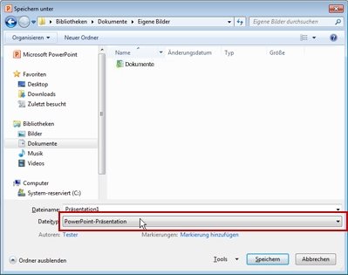

Weitere Informationen zum Erstellen einer neuen Präsentation finden Sie unter „Benennen und Speichern einer Präsentation“.

# Einfügen einer neuen Folie

Führen Sie folgende Schritte aus, wenn Sie eine neue Folie in eine Präsentation einfügen möchten:

* Klicken Sie auf der Registerkarte **Start** in der Gruppe **Folien** auf den Pfeil unter **Neue Folie**, und klicken Sie dann auf das gewünschte Folienlayout.

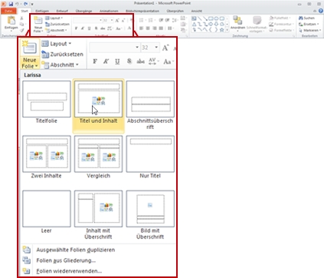

Weitere Informationen, wie einer Präsentation Folien hinzugefügt werden können, finden Sie unter „Hinzufügen, Neuanordnen und Löschen von Folien“.

# Hinzufügen von Formen zur Präsentation

Führen Sie folgende Schritte aus, wenn Sie auf einer Folie eine Form einfügen möchten:

1. Klicken Sie auf der Registerkarte **Start** in der Gruppe **Zeichnung** auf **Formen**.

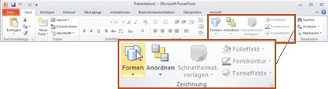

1. Klicken Sie auf die gewünschte Form, klicken Sie auf eine beliebige Stelle auf der Folie, und ziehen Sie dann die Form, um sie zu platzieren.

Wenn Sie ein perfektes Quadrat oder einen perfekten Kreis erstellen (oder die Maße anderer Formen einschränken) möchten, halten Sie während des Ziehens die UMSCHALTTASTE gedrückt.

# Anzeigen einer Bildschirmpräsentation

Führen Sie folgende Schritte aus, wenn Sie eine Präsentation ab der ersten Folie in der Bildschirmpräsentationsansicht anzeigen möchten:

* Klicken Sie auf der Registerkarte **Bildschirmpräsentation** in der Gruppe **Bildschirmpräsentation starten** auf **Von Beginn an**.

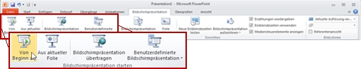

Führen Sie folgende Schritte aus, wenn Sie eine Präsentation ab der aktuellen Folie in der Bildschirmpräsentationsansicht anzeigen möchten:

* Klicken Sie auf der Registerkarte **Bildschirmpräsentation** in der Gruppe **Bildschirmpräsentation starten** auf **Aus aktueller Folie**.

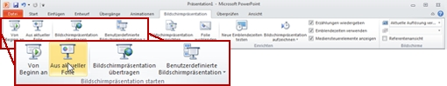

# Drucken einer Präsentation

Führen Sie folgende Schritte aus, wenn Sie die Folien einer Präsentation drucken möchten:

1. Klicken Sie auf die Registerkarte **Datei**, und klicken Sie dann auf **Drucken**.
2. Führen Sie unter **Druckbereich** eine der folgenden Aktionen aus:
   1. Wenn alle Folien gedruckt werden sollen, klicken Sie auf **Alles**.
   2. Wenn nur die Folie gedruckt werden soll, die momentan angezeigt wird, klicken Sie auf **Aktuelle Folie**.
   3. Wenn bestimmte Folien nach ihren Nummern gedruckt werden sollen, klicken Sie auf **Benutzerdefinierter Folienbereich**, und geben Sie dann eine Liste einzelner Folien, einen Bereich oder beides ein.

 Hinweis    Verwenden Sie zum Trennen der Zahlen Kommas (ohne Leerzeichen). Beispiel: 1,3,5-12.

1. Klicken Sie unter **Andere Einstellungen** auf die Liste **Farbe**, und wählen Sie die gewünschte Einstellung aus.
2. Wenn Sie alle Einstellungen vorgenommen haben, klicken Sie auf **Drucken**.

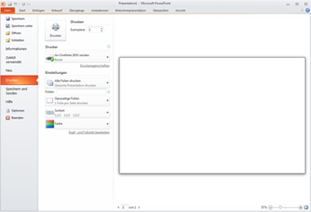

# Tipps zum Erstellen einer wirkungsvollen Präsentation

Wenn Sie eine wirkungsvolle Präsentation erstellen möchten, die Ihr Publikum fesselt, sollten Sie folgende Tipps befolgen.

## Möglichst wenige Folien verwenden

Beschränken Sie die Anzahl von Folien in Ihrer Präsentation auf ein Minimum, damit Ihre Aussage deutlich wird und Ihr Publikum aufmerksam und interessiert bleibt.

## Einen für das Publikum angenehmen Schriftgrad wählen

Wenn Sie den optimalen Schriftgrad wählen, kommen Ihre Aussagen besser an. Denken Sie daran, dass jede Person des Publikums in der Lage sein sollte, Ihre Folien aus einiger Entfernung zu lesen. Allgemein lässt sich feststellen, dass ein Schriftgrad, der kleiner ist als 30, eine relativ schlechte Lesbarkeit für das Publikum bedeutet.

## Folientexte einfach halten

Wenn Sie möchten, dass Ihnen das Publikum zuhört, präsentieren Sie Ihre Informationen, anstatt vom Bildschirm abzulesen. Verwenden Sie Aufzählungszeichen oder kurze Sätze, und versuchen Sie, jeden Satz auf eine Zeile zu begrenzen, d. h., verzichten Sie auf Textumbrüche.

Einige Projektoren schneiden Folien an den Rändern ab, sodass lange Sätze möglicherweise abgeschnitten werden.

## Die Aussagen mit Anschauungsmaterial untermauern

Bilder, Diagramme, Grafiken und SmartArt-Grafiken bilden visuelle Stützen, an die sich Ihr Publikum erinnern kann. Fügen Sie aussagekräftige grafische Elemente hinzu, die die Texte und Aussagen auf Ihren Folien ergänzen.

Vermeiden Sie aber, ähnlich wie bei den Texten, zu viele visuelle Hilfsmittel einzufügen.

## Beschriftungen für Diagramme und Grafiken sollten gut verständlich sein

Verwenden Sie nicht mehr Text, als nötig ist, um die Beschriftungselemente eines Diagramms oder einer Grafik verständlich zu gestalten.

## Dezente und einheitliche Folienhintergründe verwenden

Wählen Sie eine ansprechende, einheitliche [Vorlage (Vorlage: Eine Datei oder eine Gruppe von Dateien, die Informationen zum Design, Layout und anderen Elementen einer fertigen Präsentation enthalten.)](javascript:AppendPopup(this,'pptemplate_1_1')) oder ein entsprechendes [Design (Design: Eine Kombination aus einem Farbdesign, einem Schriftartendesign und einem Effektdesign. Ein Design kann mit einer einzigen Auswahl auf eine Datei angewendet werden.)](javascript:AppendPopup(this,'oftheme_2_2')) aus, das nicht zu auffällig ist. Hintergrund und Design sollten nicht von Ihrer Aussage ablenken.

Andererseits sollten die Hintergrundfarbe und die Textfarbe einen gewissen Kontrast haben. In den integrierten Designs von PowerPoint 2010 wird der Kontrast zwischen einem hellen Hintergrund mit einer dunklen Textfarbe oder einem dunklen Hintergrund mit einer hellen Textfarbe festgelegt.

Weitere Informationen zum Verwenden von Designs finden Sie unter Anwenden eines Designs, um die Präsentation zu formatieren und sie farblich ansprechend zu gestalten.

## Rechtschreibung und Grammatik überprüfen

Erobern und sichern Sie sich den Respekt Ihres Publikums, indem Sie in Ihrer Präsentation stets die Rechtschreibung und die Grammatik überprüfen.

**Siehe auch**

* Benennen und Speichern einer Präsentation
* Drucken der Folien oder Handzettel einer Präsentation
* Erstellen einer einfachen PowerPoint-Präsentation
* Erstellen und Drucken von Notizenseiten
* Hinzufügen von Text zu einer Folie
* Kennenlernen des PowerPoint-Arbeitsbereichs
* Machen Sie sich mit dem Menüband in PowerPoint 2010 vertraut
* Neuerungen in PowerPoint 2010
* Öffnen einer PowerPoint 2010-Präsentation in PowerPoint 2003 oder früher
* Öffnen oder Speichern einer Präsentation in einem anderen Dateiformat
* Verwenden von Ansichten in PowerPoint 2010